## Instructivo de construcción

La investigación que abrió la puerta al proyecto I´vrida y sus piezas constitutivas provienen de diversas fuentes de hardware y software abierto y libre, y por esta razón resulta imprescindible que el desarrollo que se ha logrado en este proyecto comparta esas características. Tanto el prototipo de hardware, los materiales utilizados para el gabinete y diseño electrónico, sensores, microcontroladores y tarjetas de desarrollo como los programas y rutinas de software se incluyen detalladamente en este capítulo, junto con un instructivo en línea disponible para la clonación del módulo digital de I´vrida.

Esta inclusión resulta en una de las aportaciones más significativas y relevantes de esta investigación para la comunidad del posgrado y futuros trabajos académicos en torno a instrumentos e interfaces de audio aumentadas.

Se destaca que los materiales del gabinete y los componentes electrónicos se pueden encontrar con relativa facilidad en tiendas de electrónica y mercados locales, en este caso adquiridos en la Ciudad de México. La tarjeta de desarrollo bela, los sensores capacitivos Trill y los transductores vibratorios fueron adquiridos en línea a través de plataformas web de compra, siendo los únicos que fueron importados explícitamente para este proyecto, más adelante se detallarán los enlaces de compra para estas piezas.

Nota: Sobre la clonación del sintetizador Nebulophone, todos los componentes, materiales e instructivos se pueden encontrar en estos dos recursos web:

<https://bleeplabs.com/product/nebulophone/>

<https://www.instructables.com/DIY-Arduino-Nebulophone-Synth/> [1]

### Lista de materiales

Tabla 1 Lista de materiales

|  |  |
| --- | --- |
| **Dispositivos**  -1x Bela Original <https://shop.bela.io/products/bela-starter-kit>  -Batería portátil USB 10400 mAh  **Sensores**  -2x Sensor ultrasónico HC-SR04  -2x Bases para sensor HC-SR04  -1x Sensor Trill Ring <https://shop.bela.io/products/trill-ring>  -1x Sensor Trill Hex <https://shop.bela.io/products/trill-hex>  -1x Acelerómetro ADXL345  **Transductores**  -2x Excitador 8Ω, 104 dB ASX05408-HD-R, PUI Audio, Inc. <https://www.digikey.com.mx/en/products/detail/pui-audio-inc/ASX05408-HD-R/7227653>  **Gabinete**  -1 hoja de fibracel de 40x60 cm, 3 mm de grosor.  -12 palitos de madera cuadrados  -Lápiz  -Reglas y escuadras  -Bote de pegamento para madera  -Navaja cutter o x-acto | **Componentes electrónicos**  -2x Potenciómetro 10 kΩ  -1x Interruptor ON/OFF (dos patas)  -2x Botón Push Button 12mm  -2x Plug Jack mono hembra 6mm  -1x LED  -1x Resistencia 220 Ω  -2x Resistencia 20kΩ  -4x Resistencia 10kΩ  -1x Conector USB A macho  -1x Conector eléctrico de barril 5mm  -1x Protoboard de 400 puntos  -Jumpers Dupont macho a macho  -Jumpers Dupont macho a hembra  -Cable 22 AWG  -Cable dúplex 22 AWG (rojo con negro)  -10x tornillos M2 de 10 mm con tuerca |

### Manual de construcción

#### Construcción del gabinete

Esta sección describe el proceso de construcción del gabinete diseñado durante esta investigación, este primer prototipo funcional se hizo con fibracel, material hecho con fibras de papel reciclado de fácil acceso, manipulación y bajo costo. También se puede usar acrílico, aluminio u otros o incluso diseñar un gabinete a gusto personal. Una hoja de fibracel de 40x60 cm y 3 mm de grosor es suficiente para todas las partes necesarias del gabinete, incluso las partes de un pequeño gabinete secundario modular diseñado para alojar el Nebulophone replicado anteriormente.

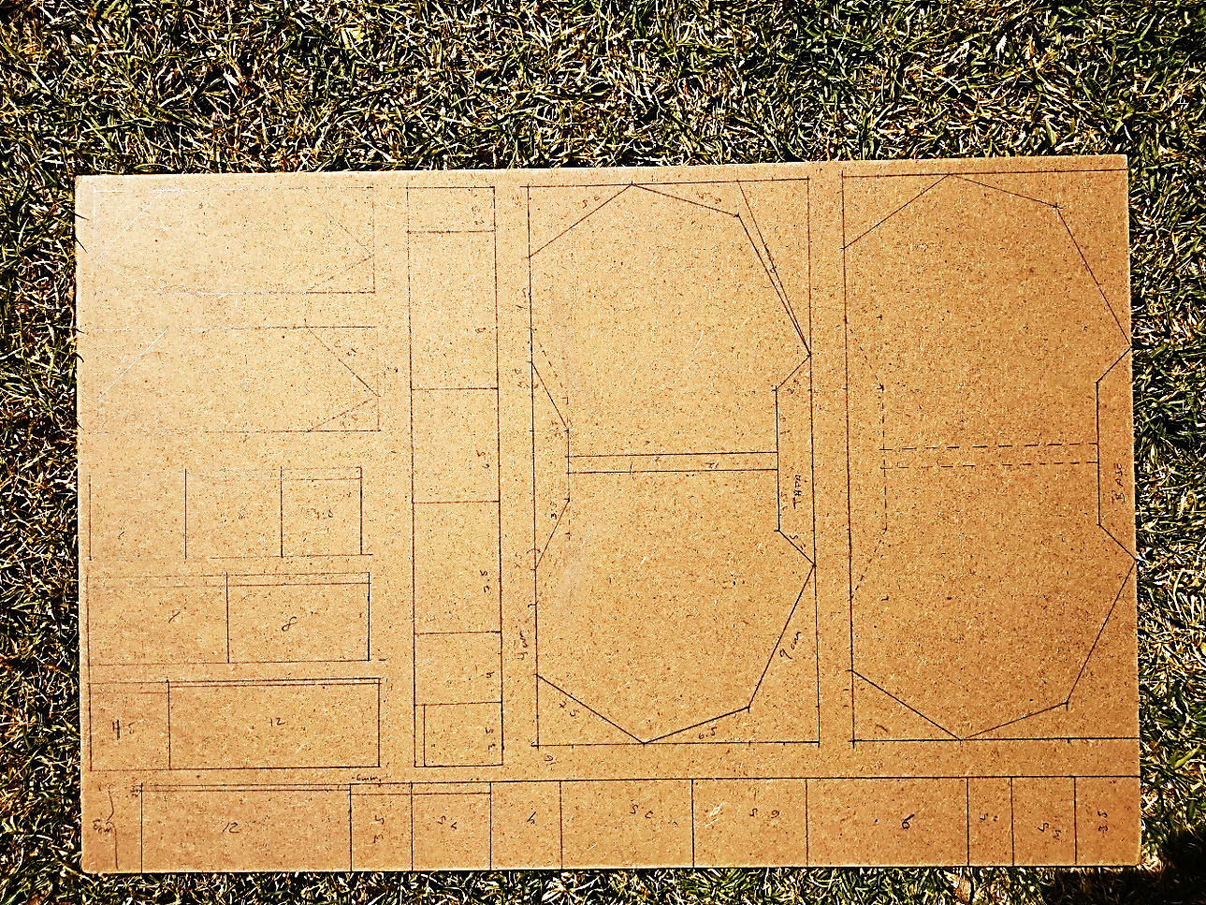

Ilustración 7 Plano del gabinete sobre pieza de fibracel

Recordemos que, por la necesidad de aislar la vibración de los dos transductores para crear un efecto estéreo, el gabinete se divide en dos mitades reflejadas simétricas con paredes y tapas independientes, aunque comparten base para dar estabilidad a la estructura. En el plano de la ilustración anterior se observan dos rectángulos de 16x32 cm a lápiz donde se trazan la base, paredes y tapas individuales del diseño del gabinete; como se puede observar, la base tiene una leve diferencia con respecto de las tapas puesto que se busca crear un pequeño cajón en la parte posterior del gabinete donde se pueda ensamblar el sintetizador. Las líneas punteadas son líneas guía sobre las cuales se pegan algunas de las paredes sobre la cara del material. Siguiendo esta lógica, las paredes externas del gabinete tienen altura diferente a las posteriores y a las interiores. Cada mitad del gabinete tiene nueve paredes dispuestas de la siguiente manera:

|  |  |
| --- | --- |
| **Pared interna L**  A = 12 x 4.6 cm | **Pared interna R**  A = 12 x 4.6 cm |
| **Paredes externas L**  B = 3.5 x 5 cm  C = 2.5 x 5 cm  D = 9 x 5 cm  E = 6.5 x 5 cm  F = 7.5 x 5 cm  G = 4 x 5 cm | **Paredes externas R**  B = 3.5 x 5 cm  C = 2.5 x 5 cm  D = 9 x 5 cm  E = 6.5 x 5 cm  F = 7.5 x 5 cm  G = 4 x 5 cm |
| **Paredes posteriores L**  H = 4.5 x 4.4 cm  I = 3.5 x 4.4 cm | **Paredes posteriores R**  H = 4.5 x 4.4 cm  I = 3.5 x 4.4 cm |

Es importante rectificar las líneas y ángulos constantemente durante el trazado para no perder la cuadratura final del gabinete.

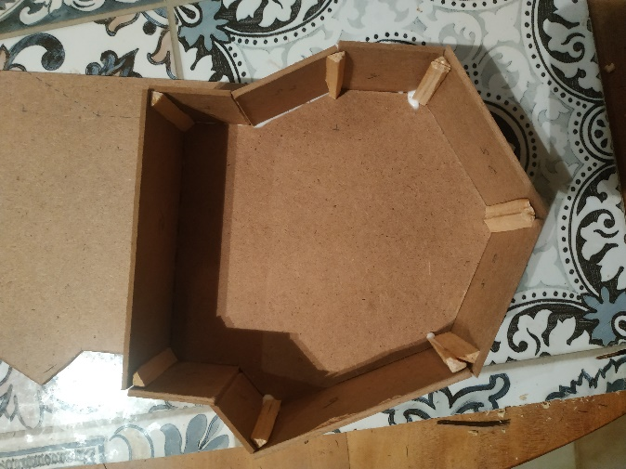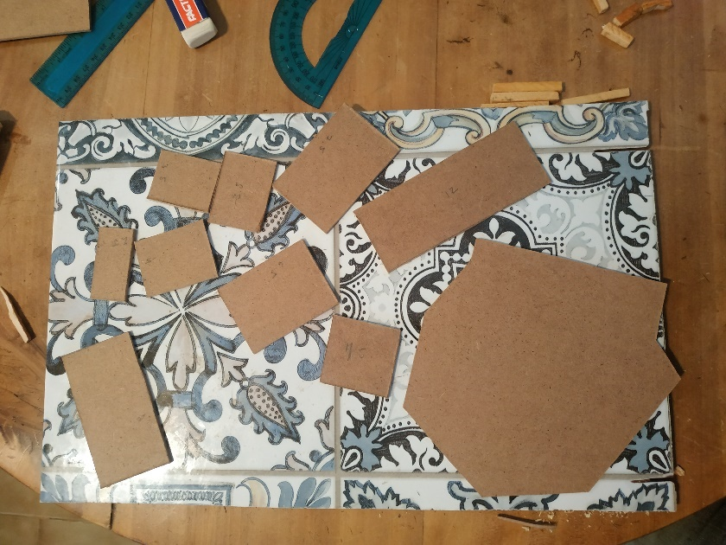Al terminar el trazado y teniendo listo el plano en el material, cortamos las piezas con la ayuda de una navaja y una regla y comenzamos el montaje. Tomamos la pieza de la base del gabinete y fijamos con pegamento las paredes exteriores en el canto de la base, es decir, las paredes abrazan la base y las tapas. Cuando se pegan las paredes a la base es importante mantener el ángulo de montaje a 90° entre ellas con ayuda de una escuadra. Para mantener la estructura del gabinete, pegaremos palitos de madera en todos los ángulos internos; los palitos deben ser cortados con un largo de 4.5 cm y dividirse en dos longitudinalmente por sus vértices, de esta manera al pegarse ocuparán menos espacio interior y darán soporte estructural y soporte a las tapas.

Ilustración 8 paredes y tapa cortada

Algunas de las piezas cortadas requieren de perforaciones para el montaje de conectores de audio y USB y las paredes internas requieren de una ventana necesaria para la conexión de componentes y comunicar ambas mitades del gabinete. Estas perforaciones se pueden hacer antes del montaje y pegado de las paredes sobre la base o posterior a este paso.

Ilustración 9 Palitos de madera para soporte

Las piezas que requieren perforación son:

* Paredes internas de ambas mitades, se corta una ventana de 1.5 cm x 3 cm en la base para hacer un túnel de comunicación para ambas mitades.
* Pared externa “C” de la mitad izquierda, se corta una ventana de 1.5 x 1 cm para conexión USB de la bela a PC.
* Pared externa “G” de la mitad izquierda, se perfora con una broca de ¼ de pulgada para montar el conector estéreo de 3.5 mm para la salida de audio.
* Pared posterior “I” de la mitad izquierda, se perfora con una broca de 3/8 de pulgada para montar un conector de audio de 6 mm para entrada de audio 2.
* Pared externa “G” de la mitad derecha, se perfora con una broca de 3/8 de pulgada para montar un conector de audio de 6 mm para entrada de audio 1.
* Tapa izquierda, se perforan dos orificios con una broca de ¼ de pulgada para montar un potenciómetro y un botón; se perfora un orificio de 1/64 de pulgada para montar un LED indicador de encendido del dispositivo; se corta una ventana de 13 x 7 mm para montar el sensor TRILL HEX.
* Tapa derecha, se perforan tres orificios con una broca de ¼ de pulgada para montar un potenciómetro, un interruptor de encendido y un botón; se corta una ventana de 13 x 7 mm para montar el sensor TRILL RING.

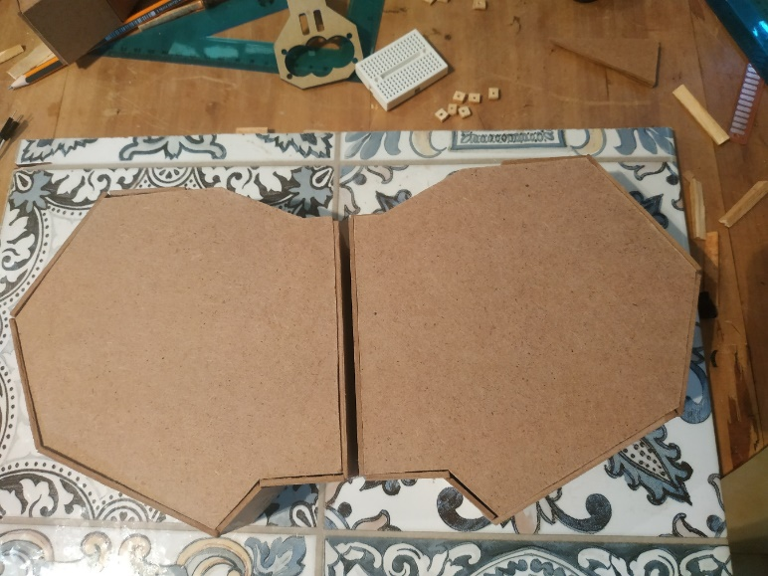

Ilustración 10 Gabinete terminado sin perforar

Nota: Las perforaciones a las tapas se deben hacer después de marcar el lugar donde se montarán internamente los transductores para no interferir con ninguno de los componentes y no entorpecer el cierre de las tapas del gabinete.

#### Conexión de componentes electrónicos y sensores

Teniendo ya ensamblado el gabinete con los orificios perforados, comenzaremos a montar los componentes electrónicos, para facilitar la conexión incluyo el diagrama de pines de *bela*:

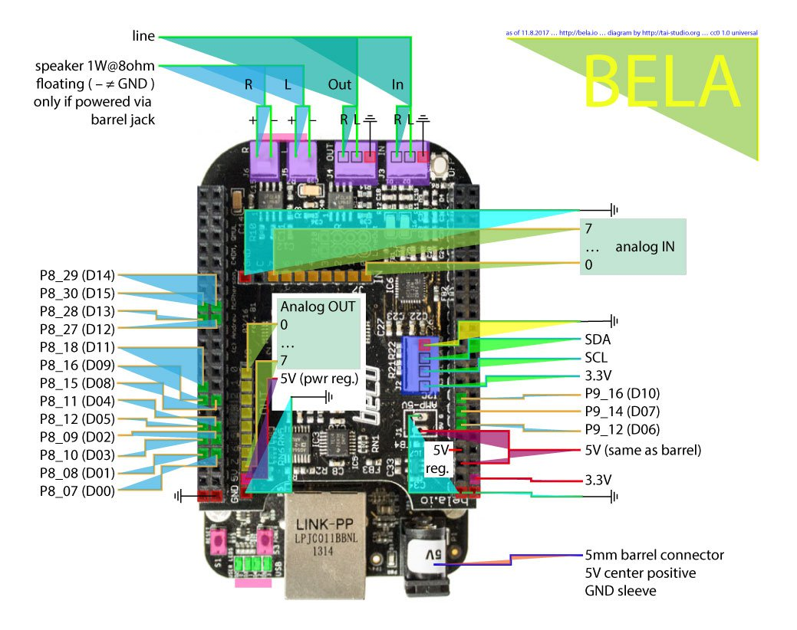

Ilustración 11 Diagrama de pines bela[2]

* 1. Montar y conectar transductores vibratorios. El primer paso es fijar los transductores vibratorios en el interior de las tapas del gabinete, es crucial este paso pues de esto depende la respuesta vibratoria de la superficie. Realizando múltiples pruebas de funcionamiento con los transductores, diferentes tipos de música, pruebas con barrido de frecuencias y sintetizadores se decidió fijar los transductores ligeramente elevados sobre el eje “Y” de las tapas y relativamente cerca de las paredes interiores de cada mitad del gabinete por ser este sitio donde se encontró un balance adecuado de frecuencias del rango audible, intentando obtener un registro bajo muy presente y medios y agudos balanceados; esto debido a que el violonchelo eléctrico requiere de un mayor apoyo de frecuencias graves para balancear su sonido.

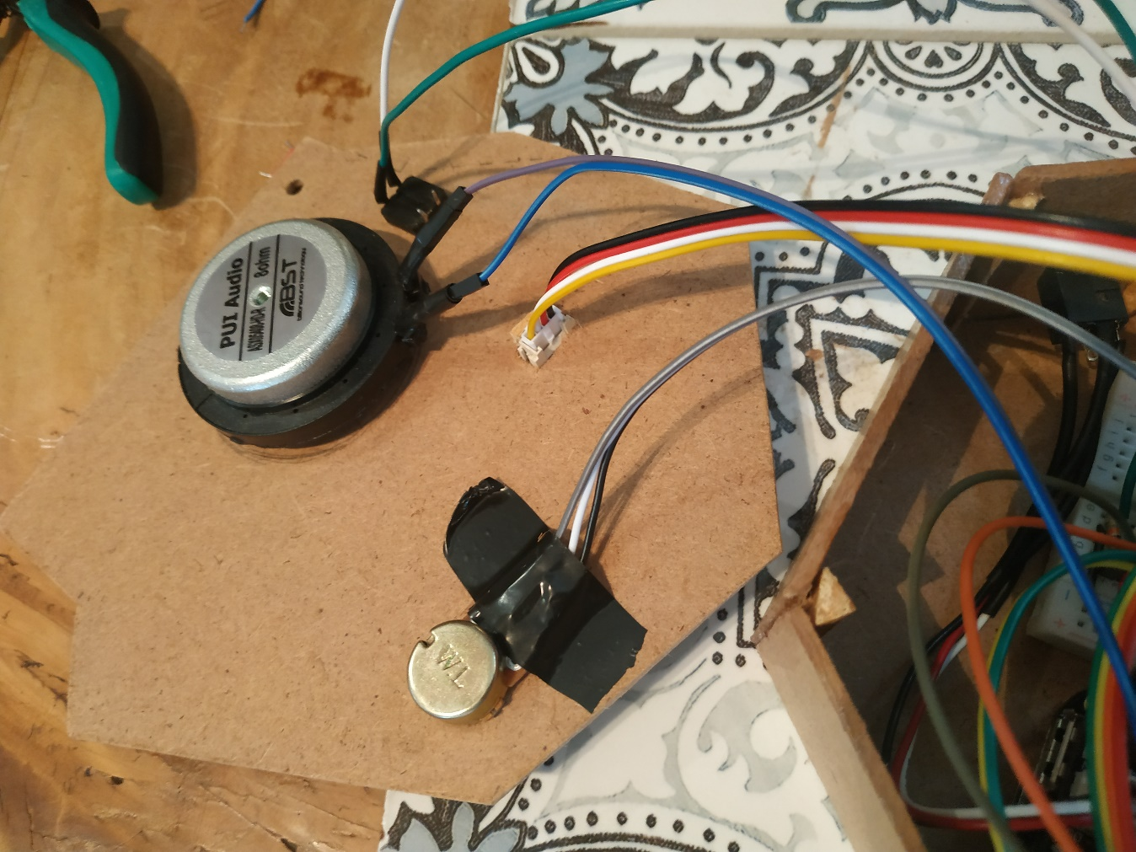El montaje es sencillo, los transductores ya vienen de fábrica con goma para montaje, basta con desprender el papel protector y montar sobre la superficie libre de polvo aplicando un poco de presión para una mejor adherencia.

Ilustración 12 Transductor vibratorio

Ya que están fijos, soldaremos dos jumpers Dupont macho a hembra al transductor (L), donde el extremo del conector macho se suelda al transductor y se aísla con cinta y el extremo hembra se conecta a la tarjeta deslizándolo pues no es necesario soldar, se elige este tipo de cables porque los puertos de audio de *bela* están montados con un conector molex macho. El transductor (R) será conectado de la misma manera con la adición de una extensión de cables soldada al extremo macho del jumper pues necesitamos que el cable cruce casi todo el gabinete. Recordemos que la tarjeta tiene dos tipos de salida de audio, una salida estéreo integrada y dos salidas monoaurales amplificadas con 1 W de potencia. Los transductores serán conectados a las salidas amplificadas. La salida de audio estéreo integrada la proponemos como salida para equipos de audio amplificados de alta fidelidad, en este caso sólo conectaremos uno de los plug hembra estéreo de 3.5 mm incluido en el paquete de la tarjeta con su conector molex; el plug lo fijamos al gabinete con la tuerca incluida. Listo.

* 1. Montar y conectar plugs de audio de entrada. Debemos montar dos conectores mono de 6 mm para las entradas de audio externo donde la entrada 1 está destinada para el violonchelo y la 2 es usada por el sintetizador utilizado en este proyecto o para otro instrumento, micrófono, etc. De nuevo ocuparemos jumpers macho a hembra para la conexión añadiendo una extensión al cable de la entrada 1 que cruzará el gabinete. Debido a que la entrada de audio en la *bela* es estéreo integrada en conector molex macho, haremos un puente de tierra entre los dos plug de audio recordando que la pata de la punta del plug lleva la señal y la pata de la manga lleva la tierra. En el grupo de tres pines del conector molex de la tarjeta, la tierra es el pin izquierdo, la señal 1 es el central y la señal 2 el pin derecho, así conectamos los plug y finalmente los atornillamos al gabinete.
  2. 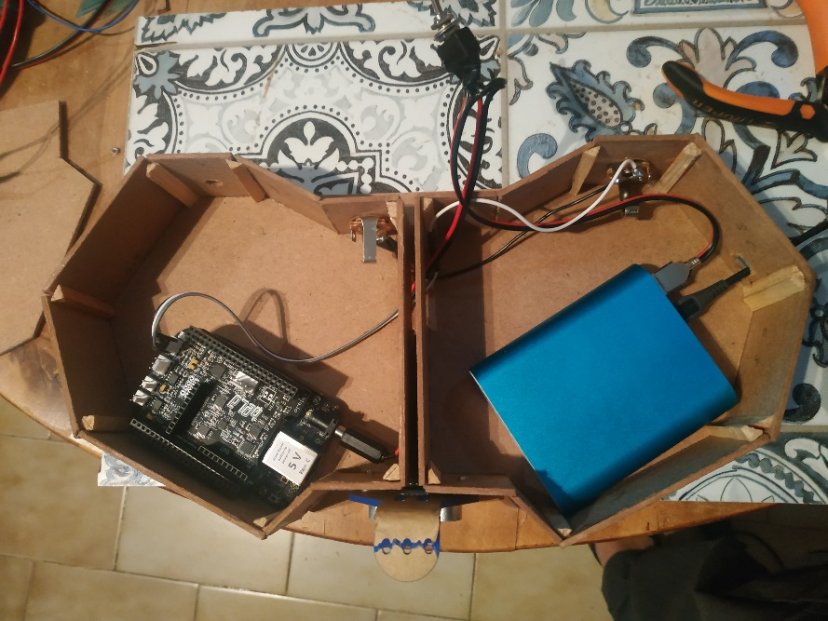Montar *bela* y batería portátil en el gabinete, instalar interruptor ON/OFF y LED indicador. Para esto retiramos el *cape* de *bela* de la *Beagleboard* para tener acceso a los orificios de montaje en la tarjeta. Colocamos la tarjeta en el fondo de la mitad izquierda del gabinete y con un lápiz marcamos los orificios; estas marcas son la guía de perforación del fondo del gabinete, utilizamos un taladro y una broca de 2 mm. A continuación, colocamos cuatro tornillos M2 de 10 mm de largo en cada perforación y ponemos un espaciador plástico o de metal de 4 mm. En este caso, aproveché los palitos de madera sobrantes para hacer espaciadores cuadrados de 5x5 mm y 4 mm de ancho perforándolos con la misma broca. Después de los espaciadores montamos la *Beagleboard* y le colocamos las tuercas sobre la tarjeta, con unas pinzas pequeñas de punta y un desarmador de cruz apretamos la tuerca. Finalmente ensamblamos el *cape bela* y listo. Debemos tomar en cuenta que el conector de barril y el puerto USB de datos quedaron dirigidos al centro del gabinete por lo que se debe abrir una ventana para conectar el cable USB al puerto de datos y tener cuidado con no lastimar el conector barril macho o el cable de energía anclados a la tarjeta. Nota: La ubicación donde se fijó la tarjeta se consideró en función de los transductores vibratorios, privilegiando la mejor respuesta acústica posible y buscando que el cableado interno no interfiriera. A manera de espejo, la batería portátil se fija en la mitad derecha del gabinete en el mismo lugar que la *bela*, pero en este caso lo haremos con cinta de montaje doble cara para no dañar los componentes internos de la batería. Ahora haremos el cable de alimentación con un interruptor de encendido y LED indicador. Teniendo fijos ambos dispositivos en el gabinete cortaremos un trozo de cable dúplex suficientemente largo para atravesar el gabinete y conectar la tarjeta a la batería tomando en cuenta que en un punto de su longitud lo partiremos en dos para instalar el interruptor y el LED; en un extremo el dúplex se suelda a un conector USB A macho, donde, por convención el pin 1 lleva el positivo (color rojo) y el pin 4 lleva el negativo (color negro) teniendo cuidado de aislar y poner su pieza protectora. Ahora cortamos el cable negro en un punto en que podamos montar interruptor y LED en la tapa de la mitad derecha; el cable rojo solo es pelado, no cortado en el mismo punto, a esta parte pelada del cable rojo se suelda un extremo de una resistencia de 220 Ω y el ánodo (pata larga) del LED, aislamos todo el alambre expuesto de esta operación y continuamos con el cable negro; en el punto cortado se pelan las terminales y la proveniente del conector USB se suelda a una de las patas del interruptor, mientras que la terminal del otro extremo se suelda a la otra pata del interruptor junto con el cátodo (pata corta) del LED, aislamos con cinta las terminales y alambres expuestos. Finalmente, en el otro extremo del cable dúplex, el positivo (cable rojo) lo soldamos a la pata interna del conector barril y el negativo (cable negro) a la pata externa, aislamos y enroscamos con su protector. Esto nos ayuda a mantener conectados los dispositivos, y poder hacer corte de energía cuando lo deseemos ayudándonos de la luz indicadora de encendido pues la tarjeta tarda algunos segundos en cargar el programa que corre en automático. Por último, montamos el LED y el interruptor de encendido en la tapa con sus rondanas y tuerca. Listo, ya están fijas en el gabinete la tarjeta, la batería y está conectado el sistema de alimentación.

Ilustración 13 Mitad izquierda contiene la tarjeta bela y mitad derecha contiene batería portátil

* 1. 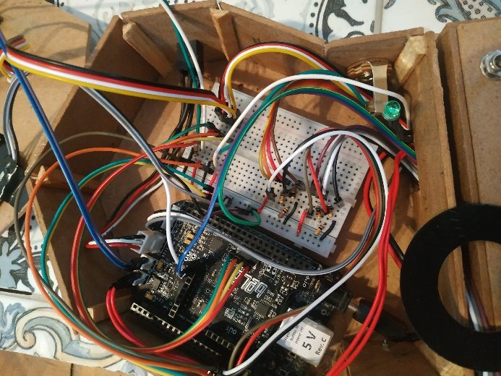Montaje y conexión de potenciómetros y push buttons programables. De nuevo utilizaremos los jumpers macho a hembra para simplificar la operación, aunque siempre es recomendable soldar si ya se está armando el dispositivo final. Con un jumper macho a macho conectaremos el pin GND de la *bela* a la tira de pines laterales azules de la protoboard, con un segundo jumper ahora conectaremos a un pin de la tira lateral roja del protoboard al pin 5 V de la tarjeta, utilizar el protoboard nos ayuda a concentrar los positivos y negativos que necesitaremos para los potenciómetros y el negativo en los botones. Ahora con la ayuda de jumpers macho a hembra se conectan los pines extremos de los potenciómetros a los pines de la protoboard, por ejemplo, el pin derecho de los potenciómetros a la fila de 5 V y el pin izquierdo a GND. El pin central de los potenciómetros se conecta directamente a los pines ANALOG IN 0 (potenciómetro 1) y ANALOG IN 1 (potenciómetro 2). Los botones, por su parte, además de los pines GND y 5 V de la protoboard concentradora, necesitan una resistencia de 10 kΩ cada uno para hacer lo que se conoce como *pull-down,* esto es poner una resistencia para reducir al mínimo el voltaje y mantener la tensión a niveles apropiados para la correcta lectura del pin digital, sin la resistencia los valores de voltaje fluctuarían demasiado, ensuciando la lectura al estar presionado o no. Conectaremos cada botón a la proto con una de las cuatro patas al pin 5 V y en una segunda pata (indistinta) conectaremos un extremo de la resistencia de 10 kΩ y a la tarjeta en DIGITAL 4 (botón 1) y DIGITAL 5 (botón 2) y, el otro extremo de la resistencia se conecta a GND. Teniendo las tapas del gabinete perforadas sólo es necesario montar los potenciómetros con sus tuercas y rondanas y dependiendo del tipo de botón elegido se monta con tuerca o aplicando un poco de pegamento para fijarlos en la tapa.

Ilustración 12 Protoboard y bela conectadas

* 1. Conexión y montaje de los sensores HC-SR04. Estos sensores mandan un pulso ultrasónico con determinada frecuencia a un transductor de salida a través del pin TRIG del módulo del sensor, un segundo transductor conectado al pin ECHO ingresa la señal de nuevo a la tarjeta mostrándonos el valor de la distancia de los objetos cercanos al sensor. El montaje de estos sensores de proximidad se hará en dos diferentes puntos del gabinete para tener variedad de movimientos. 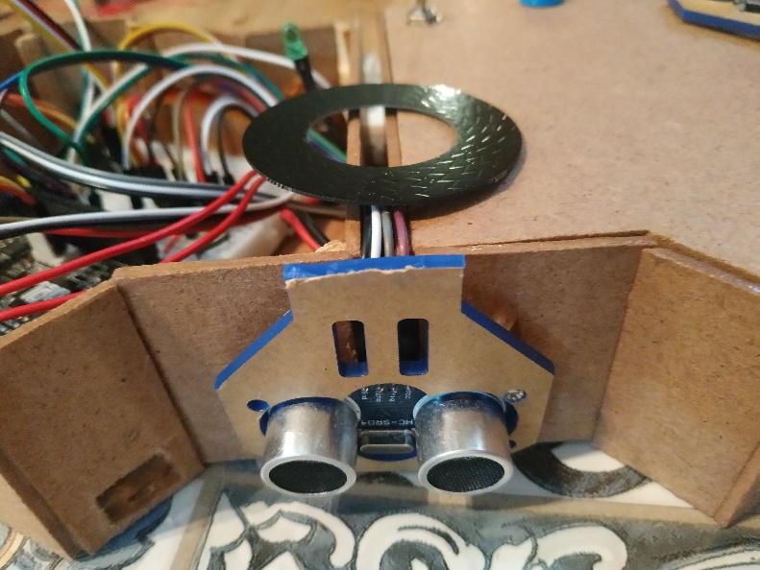El sensor 1 se coloca centrado al frente del gabinete para interactuar con él con movimiento en el eje horizontal, se monta siguiendo el mismo procedimiento seguido para fijar la tarjeta al gabinete: con un lápiz se marcan los orificios que se perforarán con la broca de 2 mm utilizando la base del sensor, en este caso la base queda invertida con el ángulo de montaje hacia arriba. El sensor 2 se monta sobre la tapa de la mitad derecha del gabinete de manera que con la ascensión de la mano en eje vertical se interactúe con este. Estos sensores tienen cuatro pines, por lo que también ocuparemos la Protoboard, conectamos los correspondientes pines GND y Vcc de cada sensor a las filas GND y 5 V de la proto con jumpers macho a hembra y los pines TRIG de cada sensor se conectan directamente a la tarjeta en los pines DIGITAL 0 (sensor 1) y DIGITAL 2 (sensor 2). Los sensores son alimentados con 5 V de energía para su operación, pero las entradas digitales de *bela* a las que son conectados sólo admiten 3.3 V, por lo que se debe hacer un divisor de voltaje pasivo con resistencias, si no se hace esto se puede quemar la tarjeta. Para hacer el divisor de voltaje, la salida del pin ECHO de cada sensor debe conectarse a un extremo de una resistencia de 10 kΩ, al otro extremo de esta resistencia se conectan en paralelo una segunda resistencia de 20 kΩ que va a GND en la proto y al pin DIGITAL 1 (sensor 1) y DIGITAL 3 (sensor 2).

Ilustración 13 Sensor Trill RING y sensor de proximidad HC-SR04

* 1. Conexión y montaje de los sensores TRILL RING y HEX. Estos sensores son los más fáciles de conectar pues al estar creados por los mismos desarrolladores que la tarjeta *bela,* sólo es necesario tomar cuatro pines de la proto concentradora para conectar los pines I2C de la tarjeta a donde cada uno de los sensores también se conectará correspondiendo con los pines. Los pines I2C tienen por defecto una dirección (address) que destinan para cada sensor de manera que no es necesario conectar las salidas de los sensores a pines individuales como en los casos anteriores, además de que la tarjeta los detecta particularmente, simplificando así su conexión.

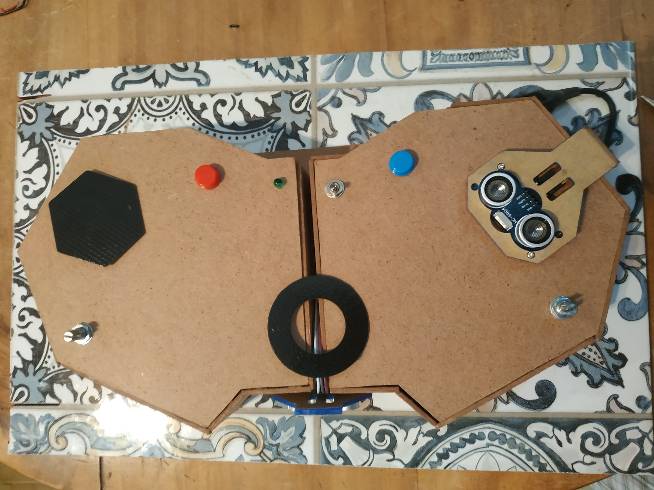

Ilustración 14 Módulo digital ensamblado

1. El último acceso a los enlaces de ese instructivo se realizó el 30 de abril 2021
2. Extraído de <https://tai-studio.org/2017/08/16/bela-pin-diagram.html>